[http://iapchiapas.org.mx/images/logos/logo_2.png](http://www.iapchiapas.org.mx/)

Sistema Educativo en línea: IAP Chiapas.

Administración y Políticas Públicas.

Desarrollo Organizacional.

**Alumnos:**

Roberto Díaz Bustamante.

Gustavo Contreras Orozco.

**Mtro. Héctor Gabriel García Guillén.**

27 de Agosto 2015, Tuxtla Gutiérrez, Chiapas.

Contenido

MARCO DE REFERENCIA: 2

FILOSOFÍA INSTITUCIONAL. 3

DIAGNOSTICO FODA: 4

CONCEPTO DEL MODELO: 5

ESQUEMA GRÁFICO: 6

OBJETIVO GENERAL: 6

# MARCO DE REFERENCIA:

C O N S I D E R A N D O

**PRIMERO**.- Que el Municipio es la Institución Jurídica, Política y Social, de carácter público, con autoridades propias, funciones específicas y con libre administración de su hacienda, cuya finalidad consiste en organizar a una comunidad en la gestión de sus intereses, proteger y fomentar los valores de la convivencia local y prestar los servicios básicos que esta requiera dentro de su territorio. Así mismo tiene la potestad para normar directa y espontáneamente las materias de su competencia.

**SEGUNDO.-** Que dentro de las atribuciones que le concede la Fracción II del Artículo 115 de la Constitución General de la República en su Párrafo segundo a los Municipios, se encuentra la facultad de expedir de acuerdo a las bases, normativas, los reglamentos gubernativos, así como circulares y disposiciones administrativas de observancia general dentro de sus respectivas jurisdicciones.

**TERCERO.-**Que el Artículo 133 y 137 de la Ley Orgánica Municipal del Estado de Chiapas, le otorga al Ayuntamiento, la facultad para formular reglamentos Administrativos, Gubernativos e Internos y los Bandos de Policía y buen Gobierno necesario para la regulación de sus Servicios Públicos y de las actividades Culturales, Cívicas, Deportivas y Sociales que llevan a cabo, así como para su organización y funcionamiento de su estructura administrativa que deberán publicarse en el Periódico Oficial del Gobierno del Estado.

# FILOSOFÍA INSTITUCIONAL.

Planeación Corporativa Profesional.

* **¿Quiénes Somos?** Es una empresa de consultoría, asesoría y capacitación en contable, fiscal, auditoría y planeación presupuestal a Gobierno, destacándose por ofrecer soluciones integrales, brindando a cada cliente el valor agregado que necesita.
* **Visión** Ser reconocido a nivel estatal como una empresa consultora líder en el mercado, que desarrolla su labor con calidad, confiabilidad y experiencia, en los servicios que ofrece, con el único fin de ser parte de la solución de la problemática que se detecte y contribuir al mejoramiento continuo.
* **Misión** Brindar servicio integral en la gestión del sector público que permita identificar y prevenir riesgos, optimizando su desempeño.
* Valores
* Confiabilidad, fomentamos la ética, el conocimiento.
* Calidad, cumplir con los requerimientos del cliente.
* Compromiso, Es lo que prometemos, cumplir con nuestra palabra. Lo que decimos, lo cumplimos.
* Responsabilidad, es ser causa en el asunto, es ser el origen, la razón o motivo por el cual suceden las cosas. Se dice de la persona y seria y digna de crédito.
* Integridad, siendo fiel a la palabra dada. Siendo congruente entre lo que pensamos, decimos y hacemos, siendo digno de confianza.
* Objetividad, c cumpliendo día a día nuestra misión y visión.
* Comunicación oportuna, clara ,abierta y honesta, transparente, evidente, definida, precisa, espontánea, franca.
* Innovación, introducir novedades en los procesos, incluidos los pensamientos, abriendo brechas a las nuevas tendencias.
* Políticas

Dentro de las políticas que podemos encontrar son:

1. Compromiso y Responsabilidad con la seguridad y la privacidad de la información otorgada por los clientes.
2. El acceso a la información recabada estará restringido a empleados autorizados a usar dicha información adecuadamente.
3. Mantendrá la integridad de la información proporcionada.
4. Todo servicio requiere de un contrato de contratación en el cual se estipulan los objetivos, el trabajo a realizar y el monto de honorarios.

# DIAGNOSTICO FODA:

FORTALEZA

1.- Experiencia de más de 15 años en la consultoría de la administración pública.

2.- Actualización constante sobre los cambios en leyes, reglamentos o políticas públicas.

3.- Personal capacitado.

OPORTUNIDADES

1. Aumentar nuestra cartera de clientes.
2. Dar servicio de calidad a nuestros clientes, ofreciendo toda la ayuda posible para satisfacer sus múltiples necesidades en su organización o dependencia.
3. Brindar asesorías apegadas a la normatividad actual de que se trate, cumpliendo con las leyes y requerimientos en cada caso.
4. Obtener una certificación que avale nuestro trabajo.
5. Diagnosticar el problema o área de oportunidad, y darle solución con los recursos de la entidad, ofreciendo asesorías, auditorias, controles, capacitación, manuales.

.

DEBILIDADES

1. Que se complique el trabajo de investigación previo para recabar evidencia acerca de las actividades de la empresa a consultar.
2. Invertir en la capacitación del recurso humano de la empresa, y que haya rotación del personal.
3. No tener capital financiero para obtener la certificación o las 3 capacitaciones anuales.

AMENAZAS.

1. Que cambie el mercado de trabajo y no estemos preparados para atenderlos y cubrir sus necesidades de manera eficiente.
2. Capacitarnos en la normatividad o leyes y que cambien en poco tiempo.
3. Que se contrate la publicidad necesaria para llegar nuevos mercados y que no se obtenga el resultado deseado. O sea que sea más la inversión que el beneficio obtenido.

# 

# CONCEPTO DEL MODELO:

El Gobierno Municipal X, requiere de ampliar su cobertura en la planeación, ejecución y terminación de las obras públicas municipales debido a que su estructura organizacional presenta deficiencias en el en la descripción de funciones y asignación de responsabilidades en la ejecución de sus funciones debido principalmente al desconocimiento del manual de organización que existe actualmente, por tal motivo el flujo documental y de información administrativo para la contratación de las obras y el trámite para el pago de las mismas es lento y en algunas ocasiones recae en errores y atraso considerable en sus pagos.

# 

# ESQUEMA GRÁFICO:

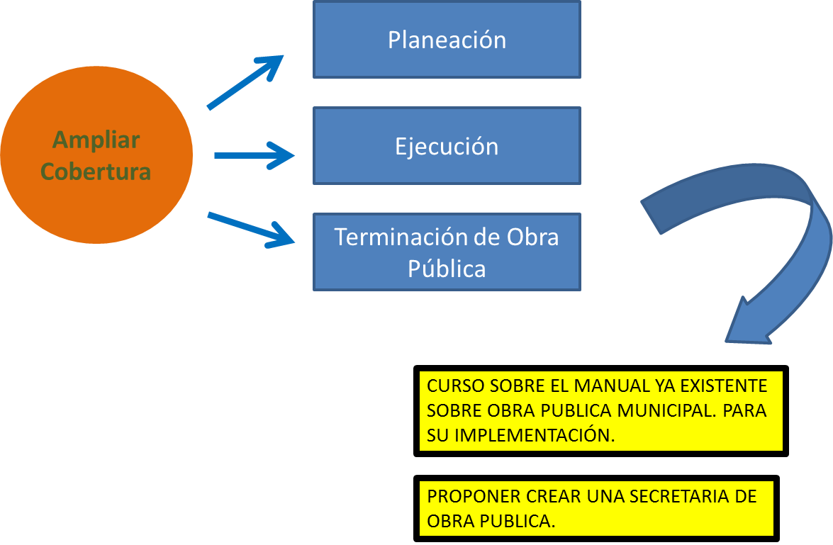

# OBJETIVO GENERAL:

Por tal motivo se requiere efectuar un cambio organizacional para que la dirección de obras públicas del municipio, este en la posibilidad de atender oportunamente los requerimientos de obra pública modificando su estructura contratar más personal con experiencia con el perfil que corresponda al desarrollo de sus funciones, y cumplir oportunamente con el pago a sus contratistas.

A lo mencionado anteriormente se le agrega que para el presente ejercicio, se incrementa en un 5 % el recurso para realizar obras de impacto social.